**DOLPHIN INTÉGRATION FAIT LE POINT SUR LA SITUATION DE LA SOCIÉTÉ SUITE A L'ASSEMBLÉE GÉNÉRALE DU 8 FÉVRIER 2018**

Grenoble, le 15 février 2018.

L'assemblée générale mixte, réunie le 8 février 2018, après avoir entendu le rapport spécial des commissaires aux comptes et le rapport du conseil d’administration, a donné acte à ce dernier des mesures prises et démarches entreprises en vue d’assurer la continuité d’exploitation.

Les résolutions extraordinaires autorisant le conseil d'administration à réaliser une augmentation de capital ont également été approuvées, qui mettent l'entreprise dans la meilleure posture pour réaliser le plan de croissance préparé par le nouveau directeur général.

Le compte-rendu détaillé de l'assemblée est en ligne sur le site de la société.

**Pour le conseil d'administration, le président**

*A propos de A propos de Dolphin Integration 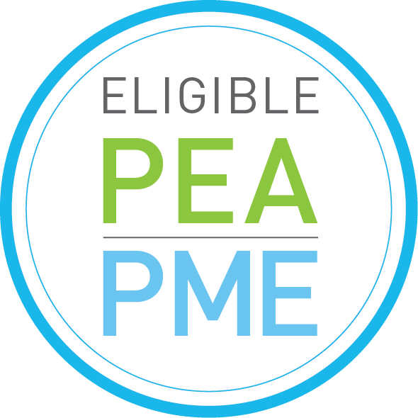*

*Créée en 1985, la société est un leader technologique reconnu mondialement dans l’industrie de la conception en microélectronique pour les produits à faible consommation.*

*Elle capitalise 30 années de R&D, protégée par une vingtaine de brevets et par des solutions de CAO propriétaires, pour commercialiser de nouveaux produits, en standard ou à la demande, à la fois pour des applications grand public et pour les secteurs de l’industrie et de l’aéronautique.*

*Elle est implantée à Meylan dans la région grenobloise, à Laval au Québec et à Netanya en Israël. Elle compte environ 190 collaborateurs, dont 160 ingénieurs et scientifiques :* [*www.dolphin.fr*](http://www.dolphin.fr)

*La société confirme respecter les critères d'éligibilité au PEA-PME, précisés par le décret d'application en date du 4 mars 2014 (n°2014-283).*

*Listée sur Alternext depuis 2007, maintenant EURONEXT GROWTH.*

*Code ISIN : FR0004022754/ ALDOL – Bloomberg : ALDOL FP – Reuters : ALDOL.PA - ICB 9576. Semiconductors.*

*Contacts :*

*Michel DEPEYROT, Président – myd@dolphin.fr*

*Amaury DADA, INVEST SECURITIES – Listing Sponsor – adada@invest-securities.com*